REPORTE DEL ROL DE EXPLORADORA

Ser la exploradora del grupo 1 fue un rol muy desafiante ya que no había tenido la oportunidad anteriormente de realizarlo, al principio se me hizo muy difícil ejecutarlo en su totalidad, pero poco a poco, fui asimilando el rol de exploradora y he tratado de asumirlo con responsabilidad y poder trabajar de manera eficaz en el grupo.
Cumpliendo con mi rol de exploradora estuve conversando con las integrantes de otros grupos, para averiguar cómo estaban realizando su trabajo, definitivamente, sus ideas fueron de mucha ayuda para el grupo.
Lo primero que se hizo fue analizar y familiarizarnos con los roles que nos tocaba desempeñar cada una de las integrantes del grupo 1 de MODELOS PEDAGOGICOS.
Anexo Nº 1

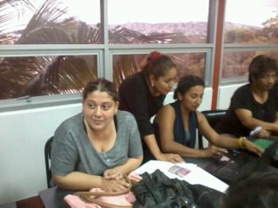

Preguntando a la compañera de otro grupo referente al tema.

Anexo Nº 2

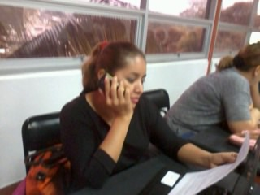

Llamando por teléfono a las compañeras para reunirnos y realizar el trabajo

El nombre del proyecto colaborativo que se tiene que realizar es de “Hacia ambientes de aprendizajes de calidad”. Para realizar este proyecto nos comunicamos por Facebook, google drive y correos electrónicos.
Las investigaciones que se realizaban para el proyecto “Hacia ambientes de aprendizaje de calidad” eran en su mayoría de direcciones fidedignas de internet. A continuación mapas mentales de links referentes a Modelos Pedagógicos y Ambientes de aprendizajes de calidad.

